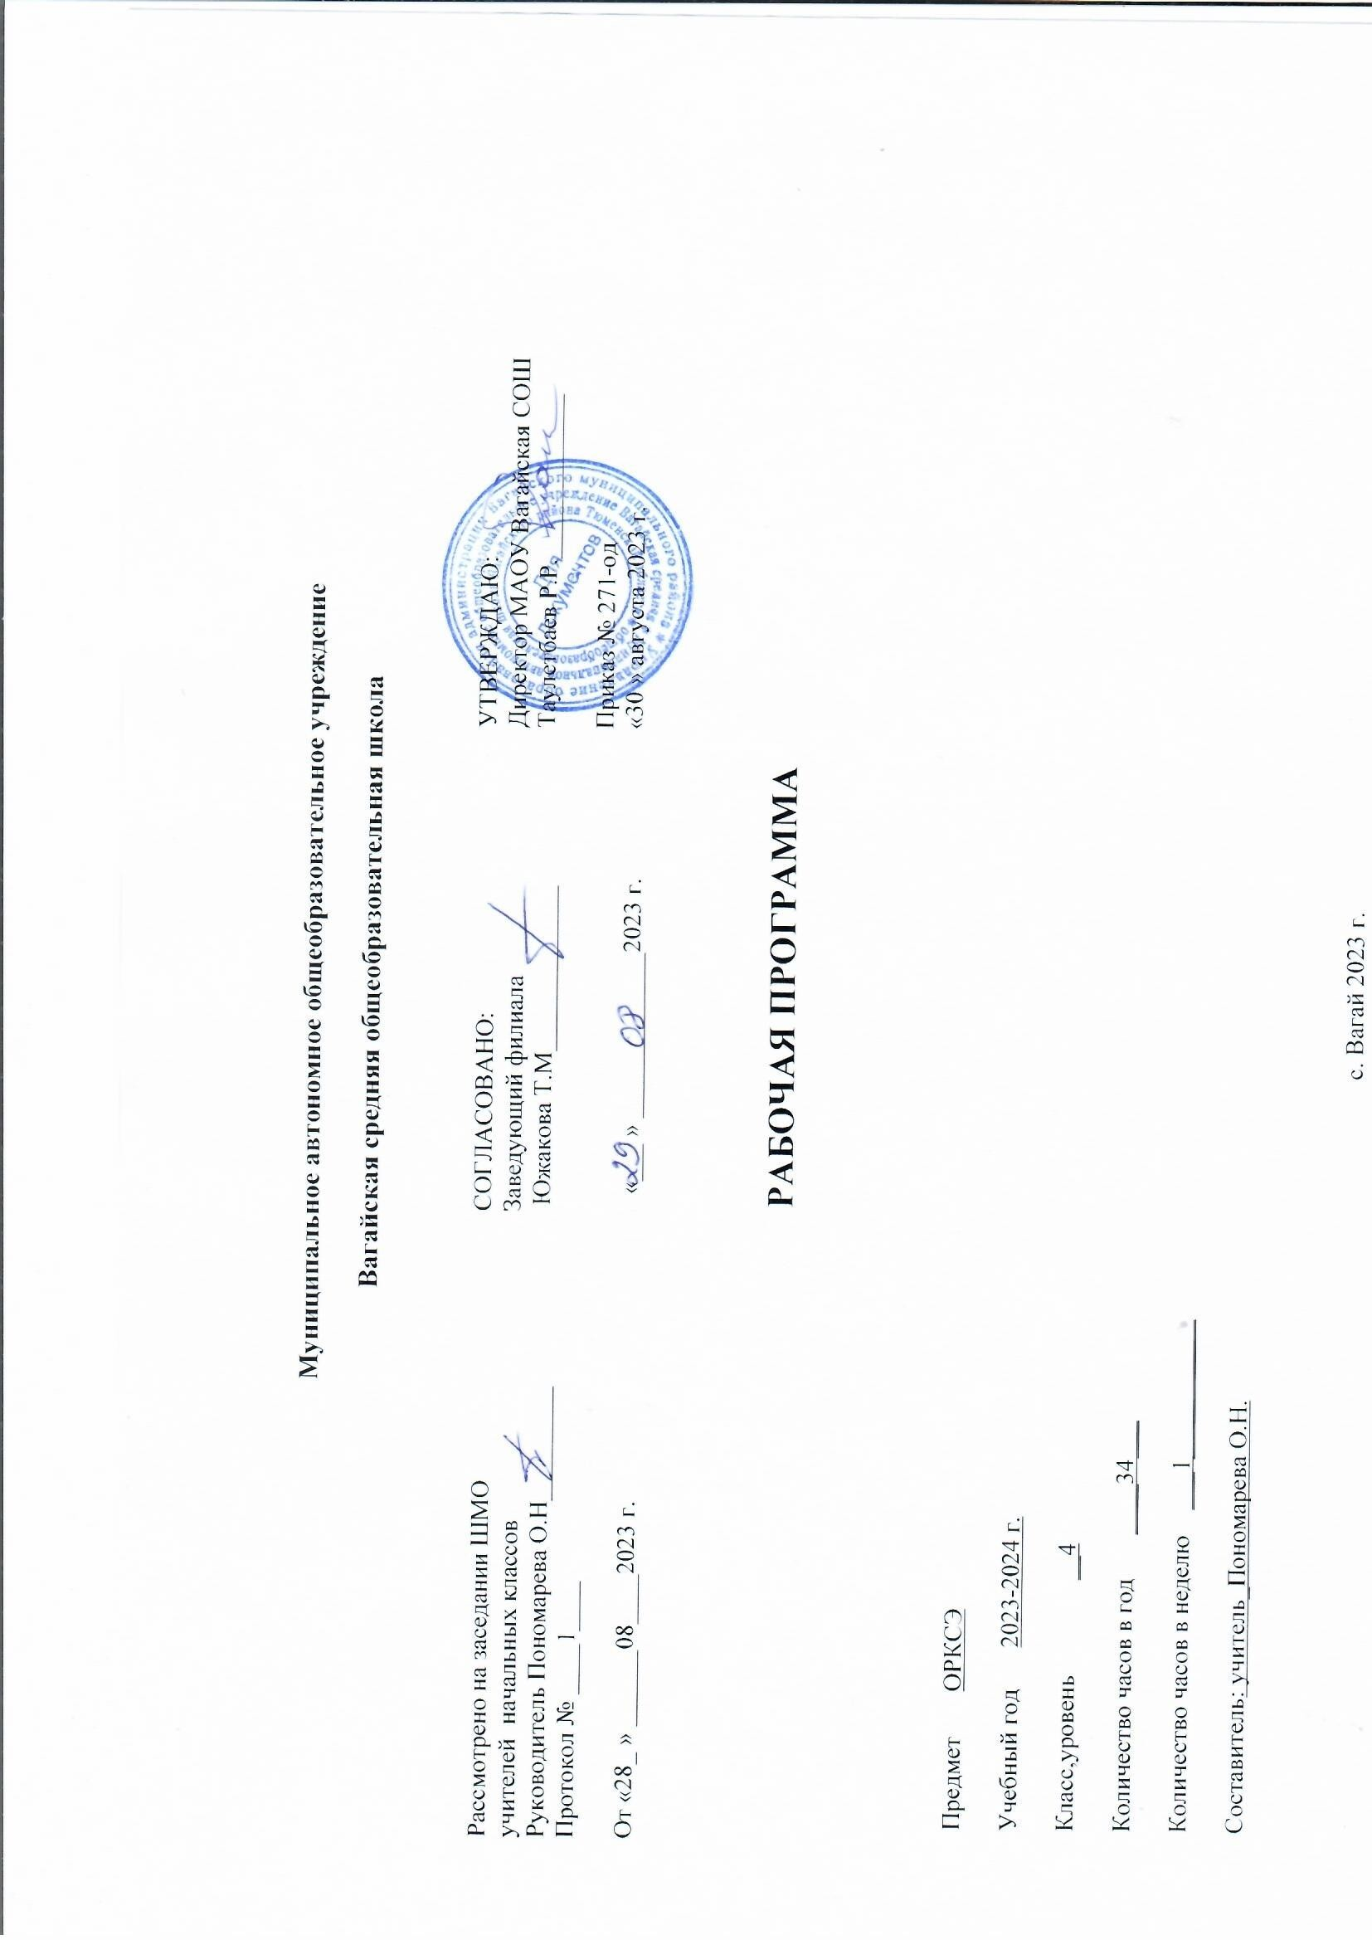

Содержание учебного предмета «Основы религиозных культур и светской этики», 4 класс (34 часа)

Россия – наша Родина. Культура и религия. Религии мира и их основатели. Священные книги религий мира. Хранители предания в религиях мира. Человек в религиозных традициях мира. Добро и зло. Священные сооружения.
Искусство в религиозной культуре. Религии России. Религия и мораль. Нравственные заповеди в религиях мира. Обычаи и обряды.
Религиозные ритуалы в искусстве. Праздники и календари в религиях мира.
Семья, семейные ценности. Долг, свобода, ответственность, труд. Милосердие, забота о слабых, взаимопомощь, социальные проблемы общества и отношение к ним разных религий.
Любовь и уважение к Отечеству. Патриотизм многонационального и многоконфессионального народа России.

Планируемые результаты освоения учебного предмета «Основы религиозных культур и светской этики», 4 класс
Рабочая программа реализуется с применением дистанционных образовательных технологий и электронного обучения - в дистанционно- очной форме, оформляется в электронном варианте и хранится в облаке хранилища. Программа сформирована с учетом рабочей программы воспитания, призвана обеспечить достижение личностных результатов.

ЛИЧНОСТНЫЕ РЕЗУЛЬТАТЫ
В результате изучения предмета «Основы религиозных культур и светской этики» в 4 классе у обучающегося будут сформированы следующие личностные результаты:
- понимать основы российской гражданской идентичности, испытывать чувство гордости за свою Родину;
- формировать национальную и гражданскую самоидентичность, осознавать свою этническую и национальную принадлежность;
- понимать значение гуманистических и демократических ценностных ориентаций; осознавать ценность человеческой жизни;
- понимать значение нравственных норм и ценностей как условия жизни личности, семьи, общества;
- осознавать право гражданина РФ исповедовать любую традиционную религию или не исповедовать никакой ре­лигии;
- строить своё общение, совместную деятельность на основе правил коммуникации: умения договариваться, мирно разрешать конфликты, уважать другое мнение, независимо от принадлежности собеседников к религии или к атеизму;
- соотносить свои поступки с нравственными ценностями, принятыми в российском обществе, проявлять уважение к духовным традициям народов России, терпимость к представителям разного вероисповедания;
- строить своё поведение с учётом нравственных норм и правил; проявлять в повседневной жизни доброту, справедливость, доброжелательность в общении, желание при необходимости прийти на помощь;
- понимать необходимость обогащать свои знания о духовно-нравственной культуре, стремиться анализировать своё поведение, избегать негативных поступков и действий, оскорб­ляющих других людей;
- понимать необходимость бережного отношения к материальным и духовным ценностям.

МЕТАПРЕДМЕТНЫЕ РЕЗУЛЬТАТЫ
- овладевать способностью понимания и сохранения целей и задач учебной деятельности, поиска оптимальных средств их достижения;
- формировать умения планировать, контролировать и оценивать учебные действия в соответствии с поставленной задачей и условиями её реализации, определять и находить наиболее эффективные способы достижения результата, вносить соответствующие коррективы в процесс их реализации на основе оценки и учёта характера ошибок, понимать причины успеха/неуспеха учебной деятельности;
- совершенствовать умения в различных видах речевой деятельности и коммуникативных ситуациях; адекватное использование речевых средств и средств информационно-коммуникационных технологий для решения различных коммуникативных и познавательных задач;
- совершенствовать умения в области работы с информацией, осуществления информационного поиска для выполнения учебных заданий;
- овладевать навыками смыслового чтения текстов различных стилей и жанров, осознанного построения речевых высказываний в соответствии с задачами коммуникации;
- овладевать логическими действиями анализа, синтеза, сравнения, обобщения, классификации, установления аналогий и причинно- следственных связей, построения рассуждений, отнесения к известным понятиям;
- формировать готовность слушать собеседника и вести диалог, признавать возможность существования различных точек зрения и право каждого иметь свою собственную, умений излагать своё мнение и аргументировать свою точку зрения и оценку событий;
- совершенствовать организационные умения в области коллективной деятельности, умения определять общую цель и пути её достижения, умений договариваться о распределении ролей в совместной деятельности, адекватно оценивать собственное поведение и поведение окружающих.

Универсальные учебные действия Познавательные УУД:
- ориентироваться в понятиях, отражающих нравственные ценности общества – мораль, этика, этикет, справедливость, гуманизм, благотворительность, а также используемых в разных религиях (в пределах изученного);
- использовать разные методы получения знаний о традиционных религиях и светской этике (наблюдение, чтение, сравнение, вычисление);
- применять логические действия и операции для решения учебных задач: сравнивать, анализировать, обобщать, делать выводы на основе изучаемого фактического материала;
- признавать возможность существования разных точек зрения; обосновывать свои суждения, приводить убедительные доказательства;
- выполнять совместные проектные задания с опорой на предложенные образцы.

Работа с информацией:
- воспроизводить прослушанную (прочитанную) информацию, подчёркивать её принадлежность к определённой религии и/или к гражданской этике;

- использовать разные средства для получения информации в соответствии с поставленной учебной задачей (текстовую, графическую, видео);
- находить дополнительную информацию к основному учебному материалу в разных информационных источниках, в том числе в Интернете (в условиях контролируемого входа);
- анализировать, сравнивать информацию, представленную в разных источниках, с помощью учителя, оценивать её объективность и правильность.

Коммуникативные УУД:
- использовать смысловое чтение для выделения главной мысли религиозных притч, сказаний, произведений фольклора и художественной литературы, анализа и оценки жизненных ситуаций, раскрывающих проблемы нравственности, этики, речевого этикета;
- соблюдать правила ведения диалога и дискуссии; корректно задавать вопросы и высказывать своё мнение; проявлять уважительное отношение к собеседнику с учётом особенностей участников общения;
- создавать небольшие тексты-описания, тексты-рассуждения для воссоздания, анализа и оценки нравственно-этических идей, представленных в религиозных учениях и светской этике.

Регулятивные УУД:
- проявлять самостоятельность, инициативность, организованность в осуществлении учебной деятельности и в конкретных жизненных ситуациях; контролировать состояние своего здоровья и эмоционального благополучия, предвидеть опасные для здоровья и жизни ситуации и способы их предупреждения;
- проявлять готовность изменять себя, оценивать свои поступки, ориентируясь на нравственные правила и нормы современного российского общества; проявлять способность к сознательному самоограничению в поведении;
- анализировать ситуации, отражающие примеры положительного и негативного отношения к окружающему миру (природе, людям, предметам трудовой деятельности);
- выражать своё отношение к анализируемым событиям, поступкам, действиям: одобрять нравственные нормы поведения; осуждать проявление несправедливости, жадности, нечестности, зла;
- проявлять высокий уровень познавательной мотивации, интерес к предмету, желание больше узнать о других религиях и правилах светской этики и этикета.

Совместная деятельность:
- выбирать партнёра не только по личным симпатиям, но и по деловым качествам, корректно высказывать свои пожелания к работе, спокойно принимать замечания к своей работе, объективно их оценивать;
- владеть умениями совместной деятельности: подчиняться, договариваться, руководить; терпеливо и спокойно разрешать возникающие конфликты;
- готовить индивидуально, в парах, в группах сообщения по изученному и дополнительному материалу с иллюстративным материалом и видеопрезентацией.

ПРЕДМЕТНЫЕ РЕЗУЛЬТАТЫ
Предметные результаты освоения образовательной программы модуля «Основы религиозных культур народов России» должны отражать сформированность умений:
- выражать своими словами первоначальное понимание сущности духовного развития как осознания и усвоения человеком значимых для жизни представлений о себе, людях, окружающей действительности;
- выражать своими словами понимание значимости нравственного самосовершенствования и роли в этом личных усилий человека, приводить примеры;
- выражать понимание и принятие значения российских традиционных духовных и нравственных ценностей, духовно-нравственной культуры народов России, российского общества как источника и основы духовного развития, нравственного совершенствования;
- рассказывать о нравственных заповедях, нормах морали в традиционных религиях России (православие, ислам, буддизм, иудаизм), их значении в выстраивании отношений в семье, между людьми;
- раскрывать основное содержание нравственных категорий (долг, свобода, ответственность, милосердие, забота о слабых, взаимопомощь) в религиозной культуре народов России (православии, исламе, буддизме, иудаизме); объяснять «золотое правило нравственности» в религиозных традициях;
- соотносить нравственные формы поведения с нравственными нормами, заповедями в традиционных религиях народов России;
- раскрывать своими словами первоначальные представления о мировоззрении (картине мира) в вероучении православия, ислама, буддизма, иудаизма; об основателях религий;
- рассказывать о священных писаниях традиционных религий народов России (Библия, Коран, Трипитака (Ганджур), Танах), хранителях предания и служителях религиозного культа (священники, муллы, ламы, раввины), религиозных обрядах, ритуалах, обычаях (1–2 примера);
- рассказывать о назначении и устройстве священных сооружений (храмов) традиционных религий народов России, основных нормах поведения в храмах, общения с верующими;
- рассказывать о религиозных календарях и праздниках традиционных религий народов России (православия, ислама, буддизма, иудаизма, не менее одного религиозного праздника каждой традиции);
- раскрывать основное содержание норм отношений в религиозной семье (православие, ислам, буддизм, иудаизм), общее представление о семейных ценностях в традиционных религиях народов России; понимание отношения к труду, учению в традиционных религиях народов России;
- распознавать религиозную символику традиционных религий народов России (православия, ислама, буддизма, иудаизма минимально по одному символу), объяснять своими словами её значение в религиозной культуре;
- рассказывать о художественной культуре традиционных религий народов России (православные иконы, исламская каллиграфия, буддийская танкопись); главных особенностях религиозного искусства православия, ислама, буддизма, иудаизма (архитектура, изобразительное искусство, язык и поэтика религиозных текстов, музыки или звуковой среды);

- излагать основные исторические сведения о роли традиционных религий в становлении культуры народов России, российского общества, российской государственности;
- первоначальный опыт поисковой, проектной деятельности по изучению исторического и культурного наследия традиционных религий народов России в своей местности, регионе (храмы, монастыри, святыни, памятные и святые места), оформлению и представлению её результатов;
- приводить примеры нравственных поступков, совершаемых с опорой на этические нормы религиозной культуры и внутреннюю установку личности поступать согласно своей совести;
- выражать своими словами понимание свободы мировоззренческого выбора, отношения человека, людей в обществе к религии, свободы вероисповедания; понимание российского общества как многоэтничного и многорелигиозного (приводить примеры), понимание российского общенародного (общенационального, гражданского) патриотизма, любви к Отечеству, нашей общей Родине – России; приводить примеры сотрудничества последователей традиционных религий;
- называть традиционные религии в России, народы России, для которых традиционными религиями исторически являются православие, ислам, буддизм, иудаизм;
- выражать своими словами понимание человеческого достоинства, ценности человеческой жизни в традиционных религиях народов России.

Тематическое планирование с указанием количества академических часов, отводимых на освоение каждой темы учебного предмета «Основы религиозных культур и светской этики», и возможность использования по этой теме электронных (цифровых)
образовательных ресурсов

№ п/п | Наименование разделов и тем программы | Количество часов |  |  | Электронные (цифровые) образовательные ресурсы
 |  | Всего | Контрольные работы | Практические работы
1 | Россия — наша Родина | 1 |  |  | https://resh.edu.ru/special-course/1/32
2-5 | Культура и религия. Возникновение религий. Мировые религии и иудаизм. Основатели религий  мира | 4 |  | 1 | https://resh.edu.ru/special-course/1/33
6-7 | Р/К. Священные книги христианства, ислама,  иудаизма и буддизма | 2 |  |  | https://resh.edu.ru/special-course/1/36
8-9 | Хранители предания в религиях мира | 2
10-  11 | Добро и зло | 2 |  | 1 | https://resh.edu.ru/special-course/1/36

12-  13 | Р/К. Человек в религиозных традициях народов  России | 2 | 1
14-  15 | Священные сооружения | 2 |  |  | https://resh.edu.ru/special-course/1/36
16-  17 | Искусство в религиозной культуре | 2
18-  19 | Творческие работы учащихся | 2 |  | 1 | https://resh.edu.ru/special-course/1/36
20-  21 | Религиозная культура народов России. | 2
22-  25 | Р/К. Религиозные ритуалы. Обычаи и обряды | 4 |  | 1 | https://resh.edu.ru/special-course/1/36
26-  27 | Р/К. Праздники и календари | 2 |  | 1 | https://resh.edu.ru/special-course/1/36
28-  29 | Религия и мораль. Нравственные заповеди в  христианстве, исламе, буддизме и иудаизме | 2
30 | Милосердие, забота о слабых, взаимопомощь | 1
31 | Семья и семейные ценности. | 1 |  |  | https://resh.edu.ru/special-course/1/36
32 | Долг, свобода, ответственность, труд | 1 |  | 1
33 | Любовь и уважение к Отечеству | 1
34 | Обобщающий урок. Подведение итогов | 1 | 1 |  | https://resh.edu.ru/special-course/1/34
 | ОБЩЕЕ КОЛИЧЕСТВО ЧАСОВ ПО ПРОГРАММЕ | 34 | 2 | 6

Приложение №1

Календарно-тематическое планирование по учебному предмету «Основы религиозных культур и светской этики», модуль «Основы религиозных культур народов России» в 4 классе

№ п/п | Наименование разделов и тем программы | Дата проведения урока по плану | Дата проведения урока фактически
1 | Россия — наша Родина
2-5 | Культура и религия. Возникновение религий. Мировые религии и иудаизм. Основатели  религий мира
6-7 | Р/К. Священные книги христианства, ислама, иудаизма и буддизма
8-9 | Хранители предания в религиях мира
10-11 | Добро и зло
12-13 | Р/К. Человек в религиозных традициях народов России
14-15 | Священные сооружения
16-17 | Искусство в религиозной культуре
18-19 | Творческие работы учащихся
20-21 | Религиозная культура народов России.
22-25 | Р/К. Религиозные ритуалы. Обычаи и обряды
26-27 | Р/К. Праздники и календари
28-29 | Религия и мораль. Нравственные заповеди в христианстве, исламе, буддизме и иудаизме
30 | Милосердие, забота о слабых, взаимопомощь
31 | Семья и семейные ценности
32 | Долг, свобода, ответственность, труд
33 | Любовь и уважение к Отечеству
34 | Обобщающий урок. Подведение итогов

Аннотация к рабочей программе по основам религиозных культур и светской этики, 4 класс (в соответствии с ФГОС НОО)
Предмет | Основы религиозных культур и светской этики. Модуль «Основы религиозных культур народов России»
Класс | 4 класс
Уровень освоения | Базовый
Нормативная база | Рабочая программа по основам религиозных культур и светской этики составлена на основании следующих нормативно- правовых документов:  - Федерального государственного образовательного стандарта начального общего образования, утвержденного приказом Минпросвещения Российской Федерации от 31.05.2021 №286  - Основной образовательной программы начального общего образования МАОУ Вагайской СОШ 2023 (Приказ от 30.08.2023 № 271 -од)  - В соответствии с Положением о рабочих программах, разрабатываемых по ФГОС-2021 в МАОУ Вагайская СОШ (Приказ от 30.08.2023 № 271 -од)
УМК, на базе которого реализуется программа | УМК «Школа России»: «Основы духовно-нравственной культуры народов России, 4 класс» Основы религиозных культур и светской этики 4 класс. Учебник. Автор: А.Л. Беглов, Е.В. Саплина  «Просвещение»
Место учебного предмета в учебном плане | В соответствии с учебным планом МАОУ Вагайская СОШ на изучение основ религиозных культур и  светской этики в 4 классе отводится 34 часа в год, 1 час в неделю
Цель реализации программы | формирование у обучающегося мотиваций к осознанному нравственному поведению, основанному на  знании культурных и религиозных традиций многонационального народа России и уважении к ним, а также к диалогу с представителями других культур и мировоззрений.
Задачи | - знакомство обучающихся с основами религиозных культур народов России ;  - развитие представлений младшего подростка о значении нравственных норм и ценностей для достойной жизни личности, семьи, общества;  - обобщение знаний, понятий и представлений о духовной культуре и морали, полученных обучающимися в начальной школе;  - формирование у них ценностно-смысловых мировоззренческих основ, обеспечивающих целостное восприятие отечественной истории и культуры при изучении гуманитарных предметов на ступени основной школы;  - развитие способностей младших школьников к общению на основе взаимного уважения и диалога  во имя общественного мира и согласия.

